Erik Calderón | Carolina Fuentes
DTSolutions | GUATEMALA ZONA 9

ENTREGA REQUERIMIENTO
MONTO MÍNIMO
ROAD
TOLEDANO

Información General

Nombre del cliente: | TOLEDANO
Software: | ROAD
Versión: | HH: 10.0.10
Fecha de la entrega: | 18 de abril 2026
Persona(s) a la que se le entrega | Alicia Rivas

El día 6 de mayo de 2026 se da por entregado y finalizado el desarrollo correspondiente al requerimiento Monto Mínimo.



____________________________ ____________________________
Alicia Rivas Erik Calderón
Coordinador Funcional De Aplicaciones Gerente de Desarrollo
Toledano DTSolutions
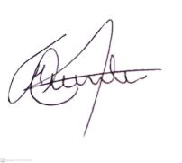

____________________________
Carolina Fuentes Kemp
Arquitecta de Software
DTSolutions

